Муниципальное казённое общеобразовательное учреждение
«Аношкинская средняя общеобразовательная школа»
с. Аношкино Лискинского района Воронежской области

«Источники антропогенных воздействий и их влияние на экологическое состояние бассейна реки Дон».

Работу выполнила
ученица 8 класса
МКОУ «Почепская СОШ»
Лискинского района
Винокурова Екатерина
Александровна

Руководитель –
учитель географии
МКОУ «Аношкинская СОШ»
Лискинского района
Мешкова Людмила Юрьевна

2022г

СОДЕРЖАНИЕ

Введение…………………………………………………………..2

1.Историческая справка………………………………………….4

2. Общая характеристика рек Воронежской области и их
экологическое состояние…………………………………………5

3.Краткая физико-географическая характеристика реки Дон….6

4.Материал и методика исследования……………………………7

5.Результаты исследования………………………………………..9

6.Заключение……………………………………………………..12

Литература………………………………………………………..14

Приложение…………………………………………………….....15

Введение
Вода! У тебя нет ни вкуса,
ни цвета, ни запаха,
тебя не опишешь,
тобой наслаждаешься,
не понимая, что ты такое.
Антуан де
Сент-Экзюпери
В природе осуществляется постоянный круговорот воды. Вода всё время переходит из одного природного комплекса в другой, перенося, как кровь в организме, различные химические вещества с суши на море, с моря на сушу, из почвы в растения, из растений в воздух итак до бесконечности. Без воды не может существовать ничто живое на Земле. Вода – колыбель жизни и основной «скульптор» рельефа земной поверхности. А, что как не вода, очищает землю от наших же продуктов жизнедеятельности? Её санитарная, очистительная роль особенно возрастает в последнее время в районах активной хозяйственной деятельности. Трудно представить современную хозяйственную жизнь нашей области в том случае, если бы она не была обеспечена водными ресурсами, то есть водами, которые могут быть использованы для общественного блага. Но они не бесконечны. Знание распределения водных ресурсов по территории области, условий их формирования – залог и рационального их использования. Да, воды в нашей области достаточно, но уже сейчас целый ряд районов испытывает в ней нужду и страдает от её недостатка или резкого ухудшения качества.
В реках содержится малая часть гидросферы – примерно в 4 раза меньше, чем в болотах, и в 60 раз меньше чем в озёрах. Но это совсем другая вода, это вода не стоячая, а проточная. В среднем в реках вода обновляется каждые 19 дней, для сравнения – в болотах полное обновление воды происходит за 5 лет, а смены воды в озёрах нужно ждать целых 17 лет.Поэтому и значение рек в водном круговороте неизмеримо больше.
Актуальность: Грубое вмешательство в химические и биологические процессы все чаще и чаще приводят к неблагоприятным и часто необратимым последствиям. Многие вещества, попадающие в воду со сточными водами с полей, свалок, с недостаточно очищенными стоками бытовых и промышленных канализаций, являются сильнейшими ядами. Попадая в организм с питьевой водой, после употребления зараженной рыбы либо растений, при поливе которых использована загрязненная вода, эти яды вызывают отравления, болезни и более тяжелые последствия. Поэтому мы решили изучить экологическое состояние воды в главных реках Давыдовской зоны: Дону и Хворостани.

ЦЕЛЬ: изучение экологического состояния реки Дон.
ЗАДАЧИ:
- отработать навыки полевых исследований;
- отобрать пробы воды для анализов;
- научиться выполнять простейшие химические и физические анализы воды;
- выяснить влияние деятельности человека на качество воды;
- сделать выводы о пригодности воды в реке для питьевых и хозяйственных нужд;
- внести свой вклад в улучшение санитарного состояния берегов реки Дон.

Историческая справка.
Прежде чем приступать к полевым исследованиям, мы обратились к истории.
Славянские поселения возникли в середине 1 тысячелетия н.э.На берегах Дона сохранилось много славянских городищ 9 – 10 веко, например, Титчиха.
Во время монголо-татарского нашествия в первой половине 18 века эти поселения были разрушены.
В 1586 году был построен город Воронеж,который стал крепостью на юге Русского государства и должен был давать конвои послам, следовавшим к татарам, донским казакам, в Крым и Турцию.Более 50 лет Воронеж был единственным городом на территории современной Воронежской области. Под защитой крепости вокруг него возникают деревни и сёла
В середине 17 века создаётся укреплённая линия – Белгородская оборонная (засечная) черта, состоящая из 25 городов и городов- крепостей и протянувшаяся более чем на 500 км. Важное место в системе этих городов занимали Костенск (1642,ныне с.Костёнки Хохольского р-на),Коротояк (1647) и Урыв (1648)- ныне сёла Острогожского района и др. Город Коротояк в середине 17 века был передовым постом Московского государства на Дону.
Города и городки – крепости возникали, как правило, в долинах рек, где поселенцы пользовались «естественными крепостями» - высокими приречными обрывами.В силу необходимости обороны от татар, занимавших своими кочевьями открытую степь на водоразделах, а также близости к воде, сельские поселения возникают в это время также в речных долинах. Вследствие этого, многие из них вытянулись почти в сплошную линию длиной в несколько километров, что сказалось на расположении и планировке современных сёл, лежащих в долинах рек Дон, Воронеж и др.
Реки и подземные воды играют важную роль в развитии хозяйства нашего края.

Общая характеристика рек Воронежской области и их экологическое состояние.
В Воронежской области очень сложно оценить количество рек и временных потоков, которые протекают по её территории. Если считать водотоки длинной более 10 км, то в нашем крае насчитывается 233 реки. В то же время в одном случае река длиной 10 км может иметь постоянное течение круглый год, в другом случае она может пересыхать, превращаясь во временный водоток.
В настоящее время в области насчитывается 125 рек, из которых 53 имеют устойчивый водный режим, а 72 – пересыхают в летнюю межень или в отдельные засушливые годы. За последние 59 лет 138 рек утратили свой статус: превратились во временные водотоки или пересохли.
Главная водная артерия Воронежской области – Дон. На территории области его притоками являются: Ведуга, Девица, Воронеж, Хворостань, Потудань, Тихая Сосна, Икорец, Битюг, Чёрная Калитва, Подгорная, Богучарка. (География Воронежской области, 2007г).
Большая часть загрязняющих веществ, поступающих со сточными водами в водоемы края, приходится на предприятия жилищно-коммунального хозяйства – 69%, сельское хозяйство – 15% и промышленные предприятия – 13%.
Одним из основных загрязнителей воды являются ядохимикаты, поступающие с сельскохозяйственных полей, стоки животноводческих ферм.
Загрязнение водной сферы происходит в результате поступления в водоемы воды, стекающей с поверхности обработанных сельскохозяйственных угодий и частично с атмосферными осадками.
Наряду с ядохимикатами сельскохозяйственные стоки содержатзначительное количество остатков удобрений (азота, фосфора, калия), вносимые на поля. Кроме того, большие количества органических соединений азота и фосфора попадают со стоками от животноводческих ферм, а также с канализационными стоками. Повышение концентрации питательных веществ в почве приводит к нарушению биологического нарушения равновесия в реке.
Краткая физико-географическая характеристика реки Дон.
Река Дон начинается ключами в верховьях реки Берёзка в Тульской области и, пересекая Тульскую, Липецкую, Воронежскую, Волгоградскую, Ростовскую области, Дон впадает в Азовское море. Среди рек Европейской России Дон занимает по длине третье место после Волги и Камы. Его протяжённость 1967 км. Падение реки – 9,5 см на 1 км потока. Это определяет малые скорости течения, за что Дон получил название «тихий». От истока до устья река делится на три части. Через Воронежскую область протекает южная часть верхнего Дона. В пределах области его водосборная площадь составляет около 45 тыс. км, а длина 530 км. Здесь он принимает ряд притоков, от чего количество воды в реке увеличивается и растёт его ширина от 40 – 50м до 100 – 150 м на юге области.
По территории области Дон течёт в хорошо разработанной долине шириной от 10 до 30 км. Правый склон крутой, высотой до 90 м, левый- более пологий, террасированный.
Водный режим Дона является характерным для всех рек Воронежской области. Весеннее
Половодье начинается обычно в конце марта, за неделю до вскрытия реки. Вода поднимается на 0,5-0,7 м в сутки, а в отдельные годы – на 2-3 м в сутки. Спад уровня происходит плавно, и в конце июня – начале июля половодье переходит в межень. В течении межени иногда могут наступать дождевые паводки, которые немного повышают уровень воды в реке. Зимняя межень устанавливается в первой декаде декабря. (приложение Фото 1,2)
Главной причиной ухудшения состояния водных экологических систем является биологическое и химическое загрязнения сбросами недостаточно очищенных и неочищенных сточных вод населённых пунктов, и приносом с поверхностными стоками минеральных удобрений, используемых в сельском хозяйстве.

Материал и методика исследования.
Воду для исследований брали в 2 местах, реке Хворостань и реке Дон, а также исследовали их побережье и побережье озера Степное, которое находится в с.Аношкино.
Почему эти места? Потому что эти территории относятся к бассейну Дона и во время половодья озеро Степное сливается с рекой Дон, а река Хворостань – впадает в Дон.
Исследования воды проводились в ноябре - декабре 2013 года. Брались пробы воды для проведения химических анализов. Отбор проб проводился в 2-х местах. Места отбора: река Хворостань (около овощесушильного завода), р. Дон (с. Старая Хворостань, у понтонного моста). (Приложение фото 3,4)
Были отобраны пробы воды для получения опыта самостоятельных гидрохимических исследований с помощью реактивов, имеющихся в школьной лаборатории. Также были исследованы органолептические характеристики воды.
Кроме того, мы провели социологические исследования и наблюдения за рекреационными нагрузками на прибрежные зоны.
Для исследования были взяты пробы воды из реки Дон и реки Хворостань осенью, сделан анализ с помощью методики «Оценки качества воды в школьной лаборатории»:
1 опыт на хлориды.
Берём исследуемую воду и 2 стакана. Добавляем в каждый стакан раствор нитрата серебра, а затем добавляем воду в стаканы из каждой пробы. В обоих стаканах вода слегка помутнела.
Вывод: вода, в реках Дон и Хворостань, содержит хлориды в небольшом количестве. (Приложение фото5,6)
2 опыт на обнаружение сульфатов.
Берём воду и 2 стакана. Добавляем в каждый стакан раствор хлорида бария, а затем добавляем воду в стаканы из каждой пробы. В стакане с пробой №1 выпало очень много белого осадка. В стакане с пробой №2 осадок не обнаружен.
Вывод: вода в реке Дон содержит сульфат. (Приложение фото7, 8)
3 опыт проверяем воду на PH (кислотность).
Наливаем пробы в 2 стакана, берём лакмусовую бумажку и опускаем её в стаканы с пробами. Лакмусовая бумажка в пробе №2имеет 4 – 5 рн, а в пробе №1 лакмусовая бумажка слегка порозовела 6 – 6,5 рн.
Вывод: вода в реке Дон имеет кислую среду. ( Приложение фото9,10)
Кроме того, провели органолептический анализ. Когда говорят об органолептических свойствах продуктов, материалов, воды, имеют в виду их свойства, определяемые при помощи органов чувств – анализаторов цвета, запаха, вкуса. По органолептическим признакам воду питьевой явно назвать нельзя. По своим органолептическим свойствам питьевая вода должна быть приятной на вкус, бесцветной и совершенно прозрачной. Проведя подобные исследования воды в реке Дон, мы определили, что вода при рассматривании в пробирке на белом фоне при дневном освещении дает светло-желтоватую цветность, а на темном фоне при том же освещении – слабую мутность. Дали воде сутки отстояться. И заметили, что в пробе с водой из Дона появился осадок в воде хлопьев. В пробе с водой из реки Хворостань такой осадок не наблюдали. Запах воды напоминает болотный запах, а в пробе с водой из реки Дон запах гниения. На вкус воду пробовать побоялись.
Совершив небольшое путешествие по берегам озера Степное, мы увидели неприглядную картину: берега озера во многих местах «украшают» свалки мусора. Места отдыха отмечены кострищами и оставленными здесь же бутылками, консервными банками и полиэтиленовыми пакетами, которые в немалом количестве сносятся в реку весной и образуют «острова» вместе с застрявшими в воде корягами. ( Приложение Фото берега озера 11)
Много раз в средствах массовой информации поднимался и поднимается вопрос о том, сколько стихийных свалок возникает по берегам рек. Много говорится о недопустимости и вредности подобного варварского отношения к природе. И все с этим соглашаются и ругают загрязнителей окружающей среды. Но количество мусорных куч не уменьшается, а наоборот, становится больше. Если бы каждый человек хотя бы из чувства эгоизма (можно ли получить эстетическое удовольствие, отдыхая на свалке) не разбрасывал мусор в местах своего отдыха на природе, часть экологических проблем просто бы не возникла.
Мы решили начать с себя и показать всем пример. ( Приложение Фото 12)

Результаты исследования
Вода реки Дон давно уже как питьевая не применяется, но ее используют в сельском хозяйстве и животноводстве, для купания и технических нужд. Данное утверждение можно подтвердить, проведя оценку качества воды из рек по обобщенным показателям в условиях школьной лаборатории.
В результате мы выяснили, что вода, в реках Дон и Хворостань, содержит хлориды хоть и в небольшом в небольшом количестве; в реке Дон содержатся сульфаты и вода в реке имеет кислую среду. Вода при рассматривании при дневном освещении дает светло-желтоватую цветность, а на темном фоне при том же освещении – слабую мутность. В пробе с водой из Дона появился осадок в виде хлопьев. В пробе с водой из реки Хворостань такой осадок не наблюдали. Запах воды напоминает болотный запах, а в пробе с водой из реки Дон запах гниения.
Результаты оценки качества воды в условиях школьной лаборатории
Таблица 1
 | Река Хворостань | Река Дон
Цвет | Светло-желтая | Светло-желтая
Запах | запах, 1 балл | запах, 2 балла
Прозрачность | Прозрачная | Прозрачная, взвеси
Кислотность | Нейтральная | кислая
Наличие осадка | - | +
Исследование под микроскопом | Небольшое количество мелких частиц, микроорганизмов нет | Множество мелких частиц,микроорганизмов нет

Примерная оценка состояния реки Дон дана с использованием мониторинга состояния водных экосистем (таблица 2).

Таблица 2. Комплексная оценка экологического состояния водоема
№ п/п | Показатели состояния
№ п/п | Показатели состояния | осень-зима
 |  | да | нет
1 | Физическое загрязнение  - Обилие наносов на дне водоема  - Свалки мусора на берегу.  - Необорудованные пляжи | 0  1  1 | 1  0  0
2 | Химическое загрязнение  а) Реакция воды:  Кислая  Щелочная  б) Радужные и маслянистые пятна на поверхности водоема азотистые и фосфорные соединения за счет смыва удобрений и органических остатков (бурное развитие водной растительности) | 1  0  1 | 0  1  0
3 | Биологическое загрязнение  - Наличие сине-зелёных водорослей (цветение воды)  - Наличие ряски в водоеме | 0  0 | 1  1
4 | Степень повреждения растительности на берегу (вытаптывание, поломки растений) более, чем на 50% | 0 | 1
5 | Наличие околоводных птиц: Уток | 1 | 0
6 | Отсутствие водомерок на поверхности водоема | 0 | 1
 | Итого: | 5 | 6
На основании суммирования влияния всех перечисленных факторов можно сделать вывод об экологическом состоянии реки Дон, используя таблицу 3.
Таблица 3. Оценка степени экологического неблагополучия водоемов
Оценка степени экологического неблагополучия водоема | Количество баллов
Очень сильная  Сильная  Средняя  Слабая | 12 – 15  6 – 11  3 – 5  1 – 2
Анализируя таблицы, можно сформулировать вывод, что степень экологического неблагополучия реки Дон измеряется осенью как средней (5 баллов) Данные результаты можно объяснить тем, что в весенний период основными загрязнителями реки являются природный и антропогенный факторы: снег; природный и бытовой мусор, отходы сельскохозяйственной деятельности, поступающие с внешними водами. В осенний период
загрязнение реки происходит в основном благодаря деятельности человека.
Мы провели анкетирование среди населения, как люди используют воду из реки Дон.(приложение фото 13, 14)
Из анкеты, проведенной среди населения, было выяснено, что воду из реки Дон нельзя использовать для питья, основная масса пользуется водой для хозяйственно-бытовых целей, качество воды устраивает не всех жителей, мер по улучшению состояния реки предложено не было.(приложение диаграммы 1 – 4).

Заключение
Работая над проектом, удалось выяснить, что вода в реке Дон пригодна для хозяйственно-бытовых целей и купания, после которого необходимо принять душ.
В связи с ростом потребления и антропогенными загрязнениями самым ценным, самым дефицитным минеральным сырьем на Земле становится не какой-либо из редких металлов, не углеводороды, а обычная чистая пресная вода. Человек извечно расходовал ее вволю, сколько душе угодно и, к сожалению, подчас чрезвычайно не разумно. Только теперь, когда реки, озера, водохранилища оскудели и сильно загрязнены, мы стали понимать, что резервы пресной воды на планете отнюдь не бесконечны. Вроде бы стали понимать, но все еще пытаемся жить, как привыкли: широко и бездумно тратя то, что нам было когда-то так щедро дано природой. Пришло время каждому серьезно подумать о путях разумного, бережного, экономного пользования водой.
Там, где есть чистые реки, озера, водохранилища, родники, ручьи и другие природные источники воды, жизнь людей процветает. Наоборот, стоит разрушить благоприятно сложившуюся в природе систему водоемов, загрязнить водные ресурсы, как возникают осложнения и в быту, и в производстве
Для предотвращения ухудшения экологической ситуации в бассейне реки Дон необходимо принятие следующих и мер:
- Работа с населением.
- Введение системы штрафов за организацию свалок по берегам реки, несанкционированное использование воды и браконьерство.
- Организация мест для активного отдыха населения с зоной барбекю.
- Создание круглогодично действующих экологических отрядов.
Мы, школьники, не имеем возможности влиять на выполнение законов руководителями государственных учреждений и промышленных предприятий, но постараемся внести свою малую лепту в улучшение экологической обстановки на природных объектах нашего района. Учащиеся нашей школы реализовали социальный проект «Очистим озеро Степное», выступали на классных часах и родительских собраниях; стали традиционными работы по очистке берегов реки от мусора.
(Приложение Фото 13) Наблюдения за экологическим состоянием реки Дон и влиянием его на водных и прибрежных растений и животных будут продолжаться.
Природа способна к самовосстановлению: если бережно к ней относиться – она ответит взаимностью. И это можно с уверенностью сказать о реке Дон. Будем беречь природное богатство – в награду получим чистый водоем.
Берегите бесценный подарок природы!

Литература
1.Воробьёв С.Н.,Нестеров Ю.А. и др. География Воронежской области Воронеж, ВГПУ 2007
2.Доклад о состоянии окружающей среды и природоохранной деятельности г. Воронежа в 2010году. Воронеж, 2010.
3.Ланге. О. К. Гидрогеология. – М.: МГУ, 1968.
4.Ломтадзе В. Д. Методы лабораторных исследований физико- механических свойств глинистых грунтов. - М.: Госгеолиздат, 1952.
5. Сергеев Е.М., Голодковская Г. А. Грунтоведение. – М.: МГУ, 1971.
6.Смирнова А.Я., Бочаров В.Л. Водные экосистемы промышленно- городских агломераций бассейна Верхнего Дона. Воронеж, изд-во ВГУ, 2001 г.
7.Шаев С.И. Методы реконструкции зон мелководий. Воронеж / Материалы 1 международной научно-практической конференции, 2003 г.
8. Экологический энциклопедический словарь. – М.: Ноосфера, 1999.
9.Энциклопедия Воронежской области.

приложения

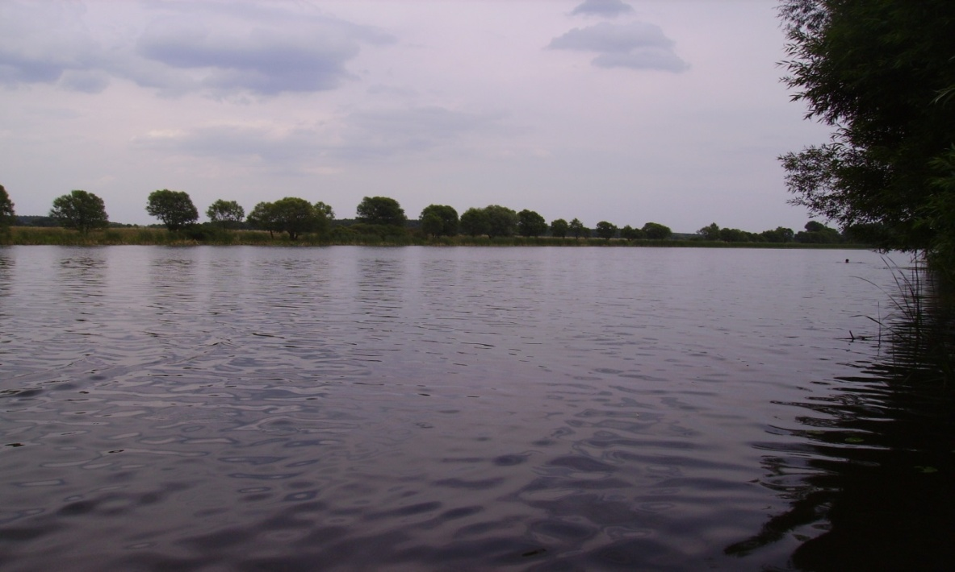

Фото 1. Дон - наша главная река.

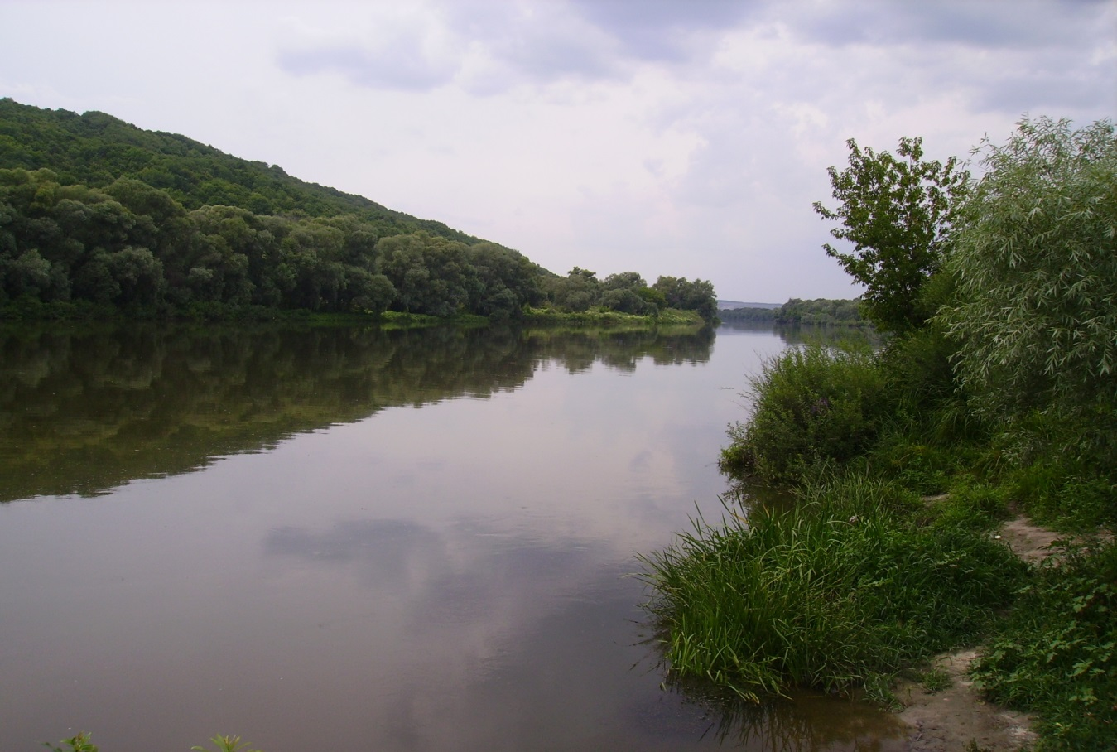

Фото 2. Красавец – Дон.
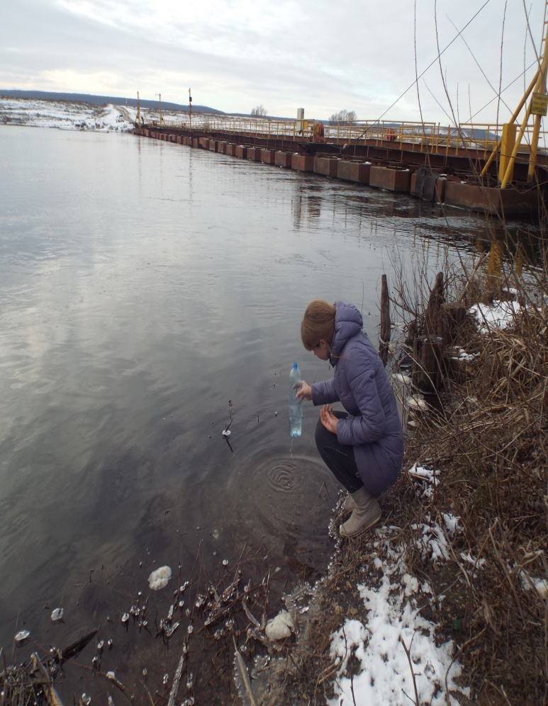

Фото 3.Отбор пробы воды на реке Дон.
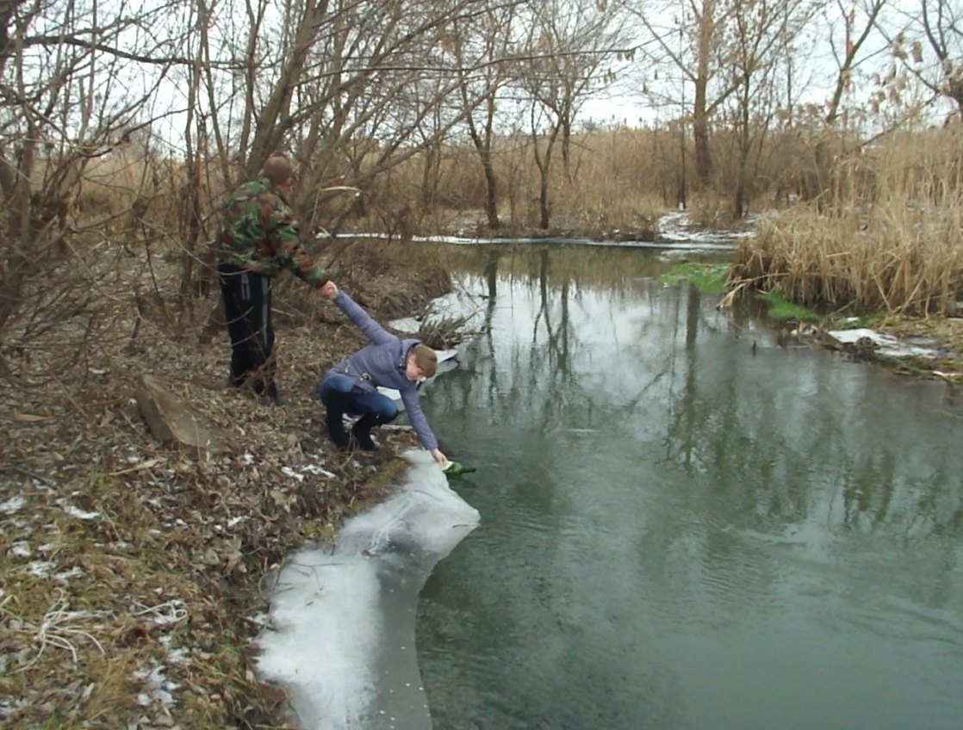

Фото4. Отбор пробы воды на реке Хворостань.

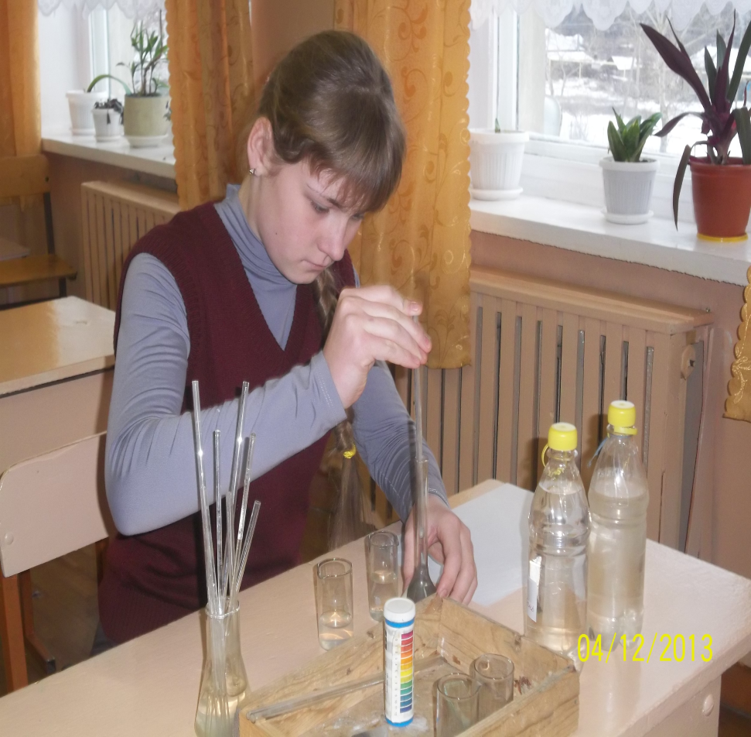
Фото 5. Опыт на хлориды

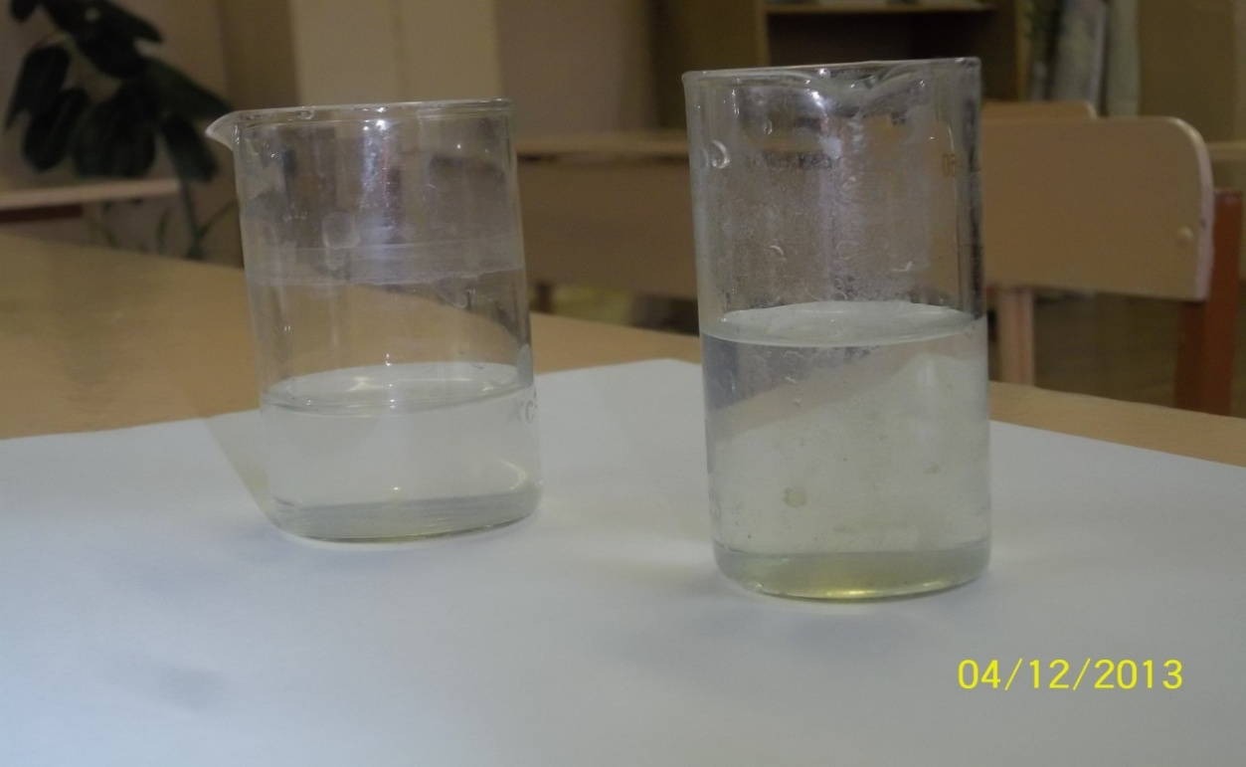

Фото 6. Результат опыта № 1. Вода слегка помутнела.

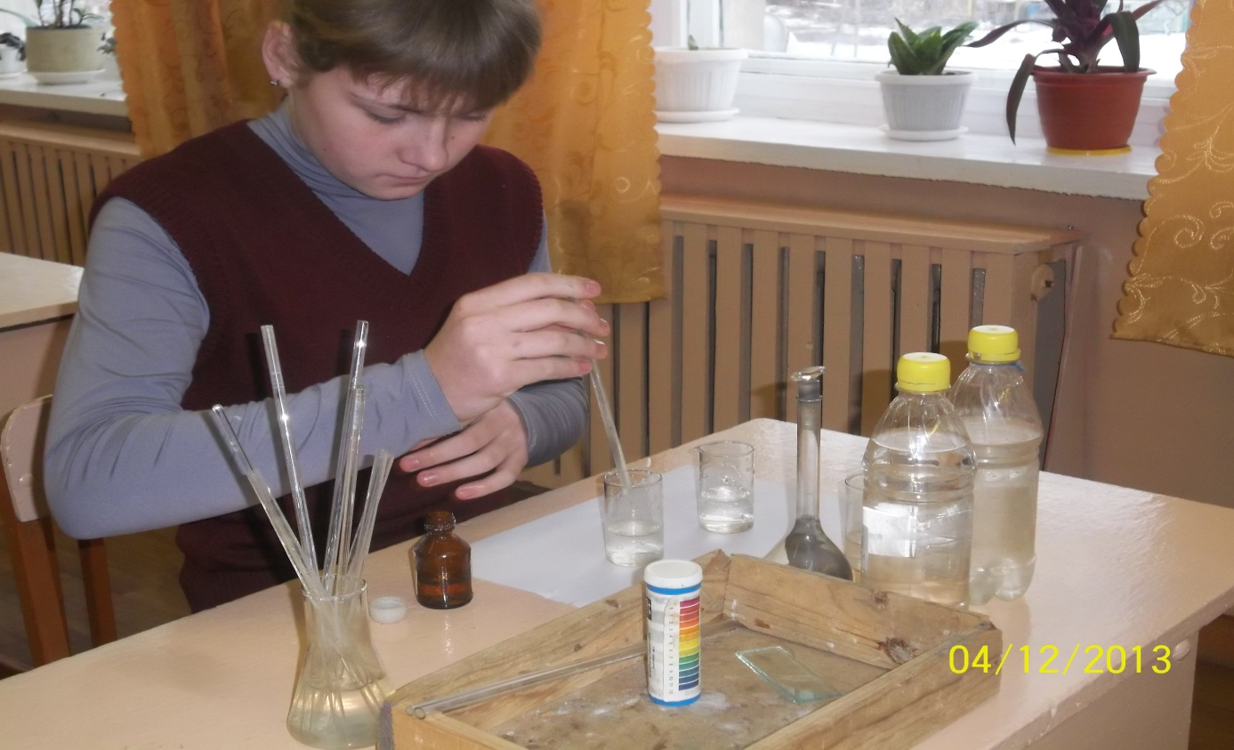
Фото 7.опыт на обнаружение сульфатов.
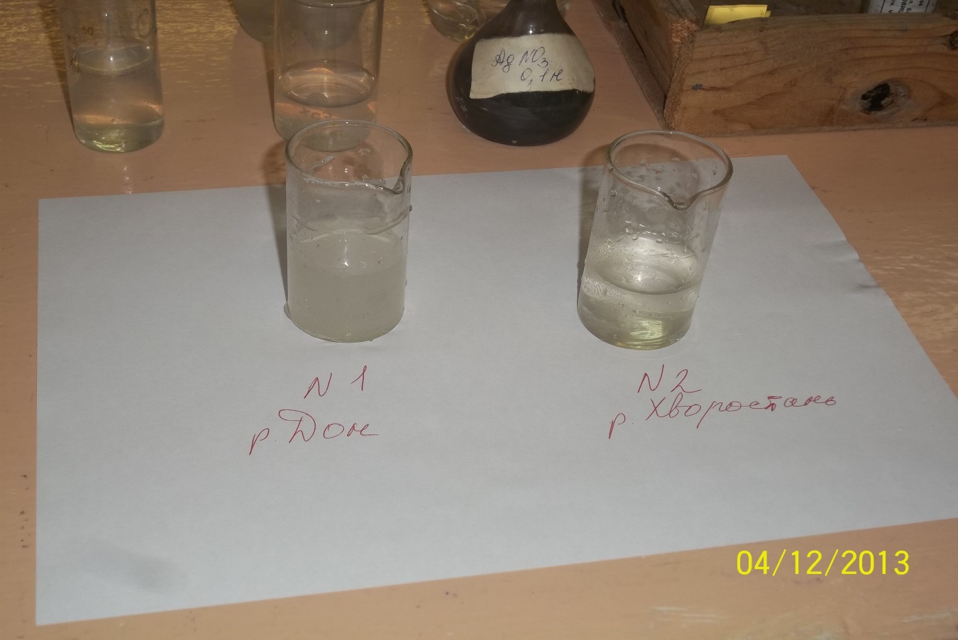
фото 8.результат опыта №2. В воде Дона обнаружены сульфаты
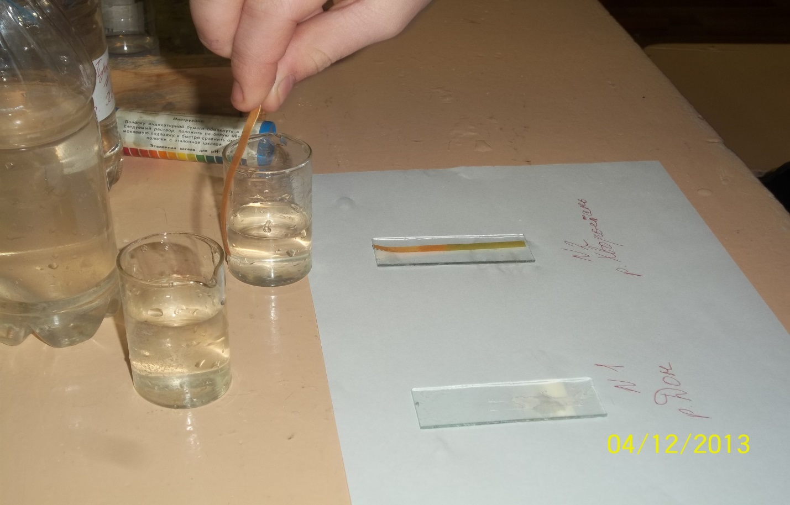

Фото 9. Опыт на определение pH.

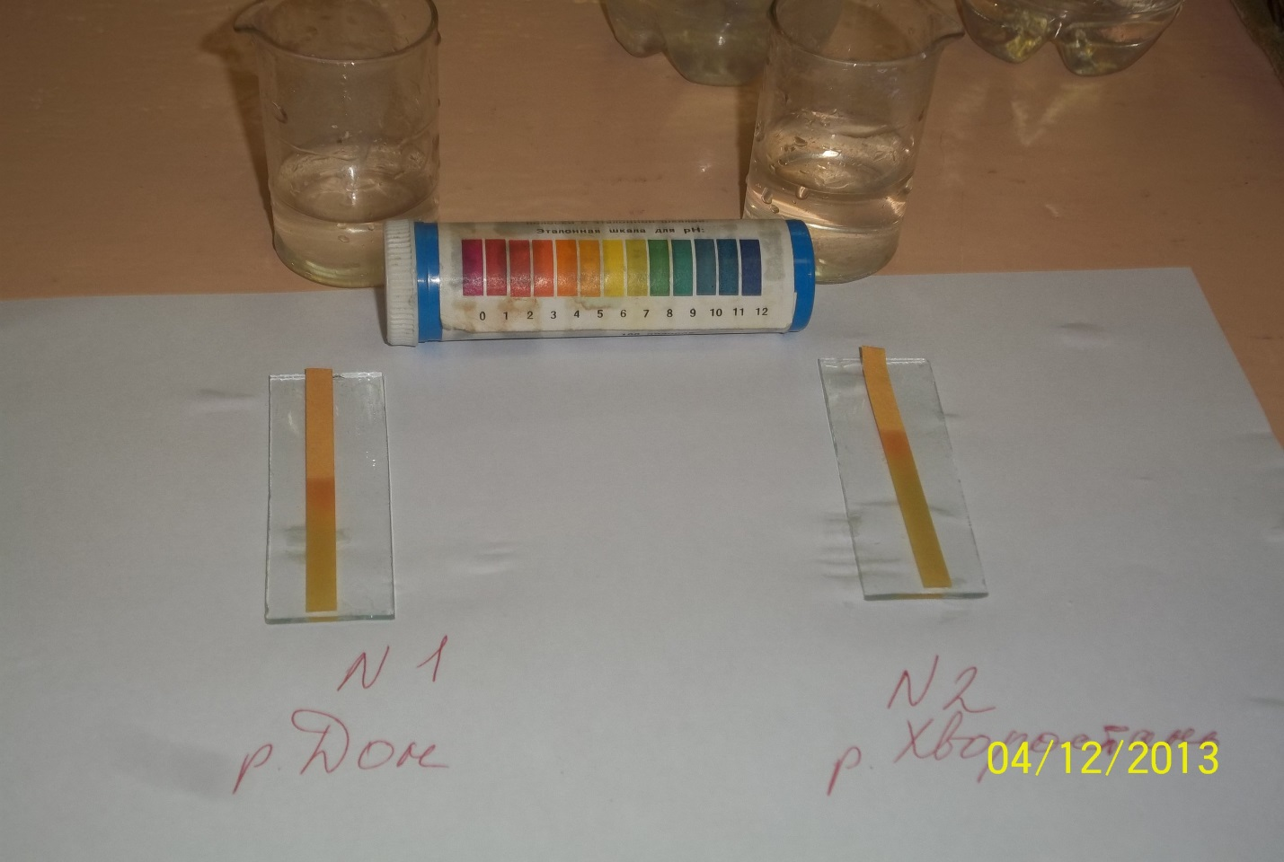
Фото10. Результат опыта 3. Вода в реке Дон имеет кислую среду.
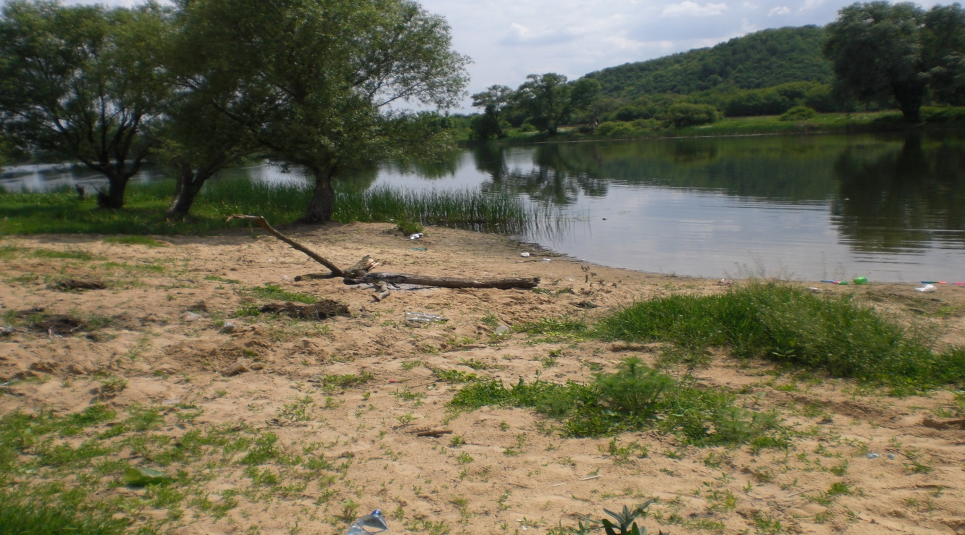
Фото 11. Берега озера Степное.

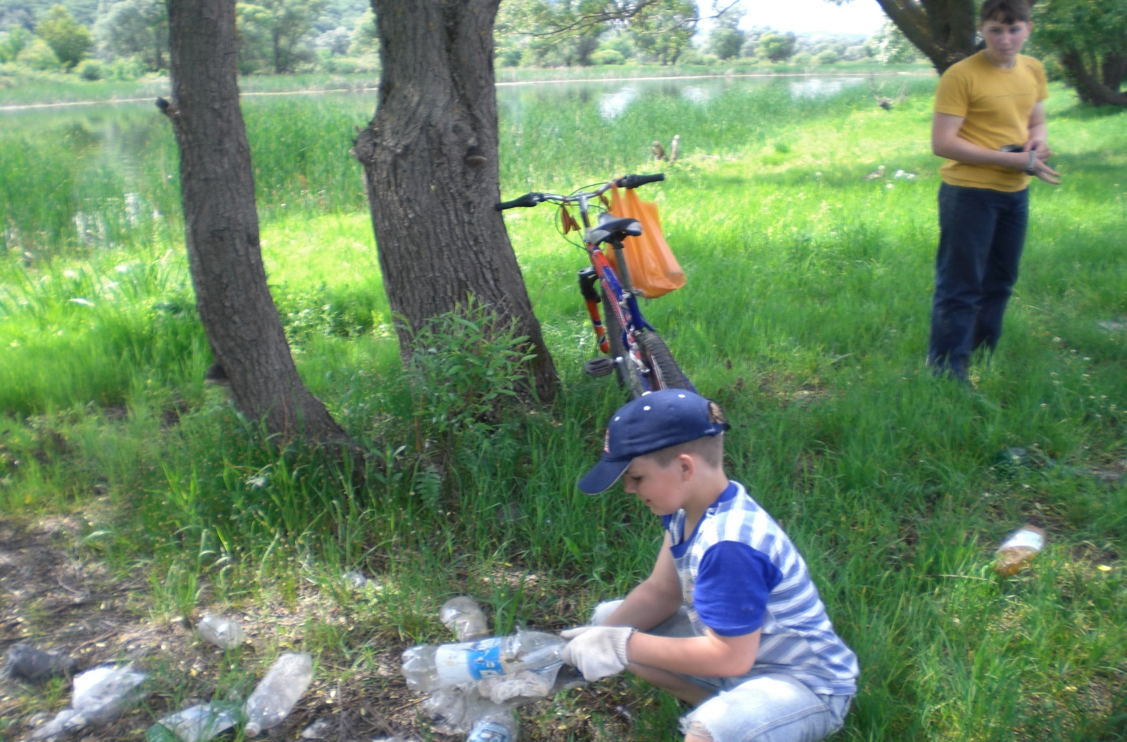
Фото 12. Всем покажем мы пример!

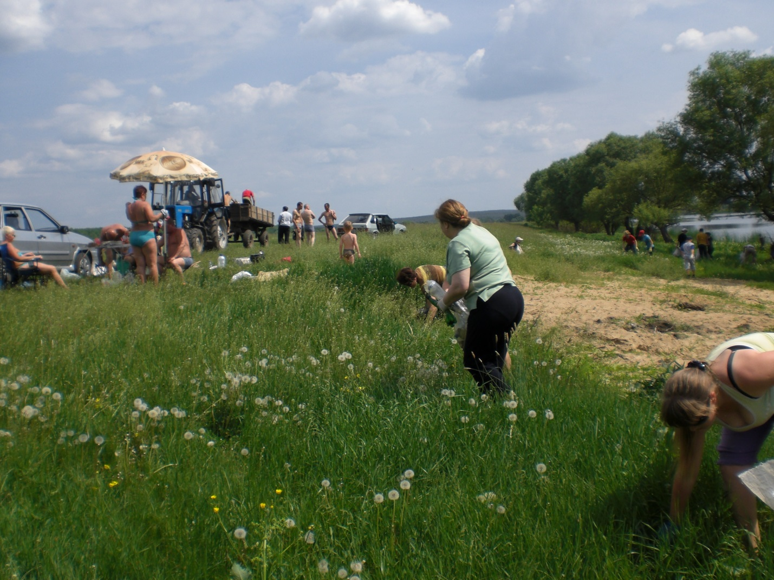Фото 13. Реализация проекта «Очистим озеро Степное» .

Вопросы для анкетирования
- Как вы считаете, можно ли использовать воду из реки Дон ?
- Вы или члены вашей семьи используете воду из реки Дон? Если да, то для каких целей.
- Купались ли вы когда-нибудь в реке Дон.
- Устраивает ли вас качество воды в реке ? Если нет, то почему.
- Как вы считаете, почему вода в реке плохая?
- Как вы считаете, какие меры надо предпринять, чтобы качество воды в реке было хорошее

Можно ли использовать воду из реки Дон?

Каккккк

Как использует ваша семья воду из реки Дон?

Устраивает ли качество воды в реке Дон?

Почему вода в реке плохая?

